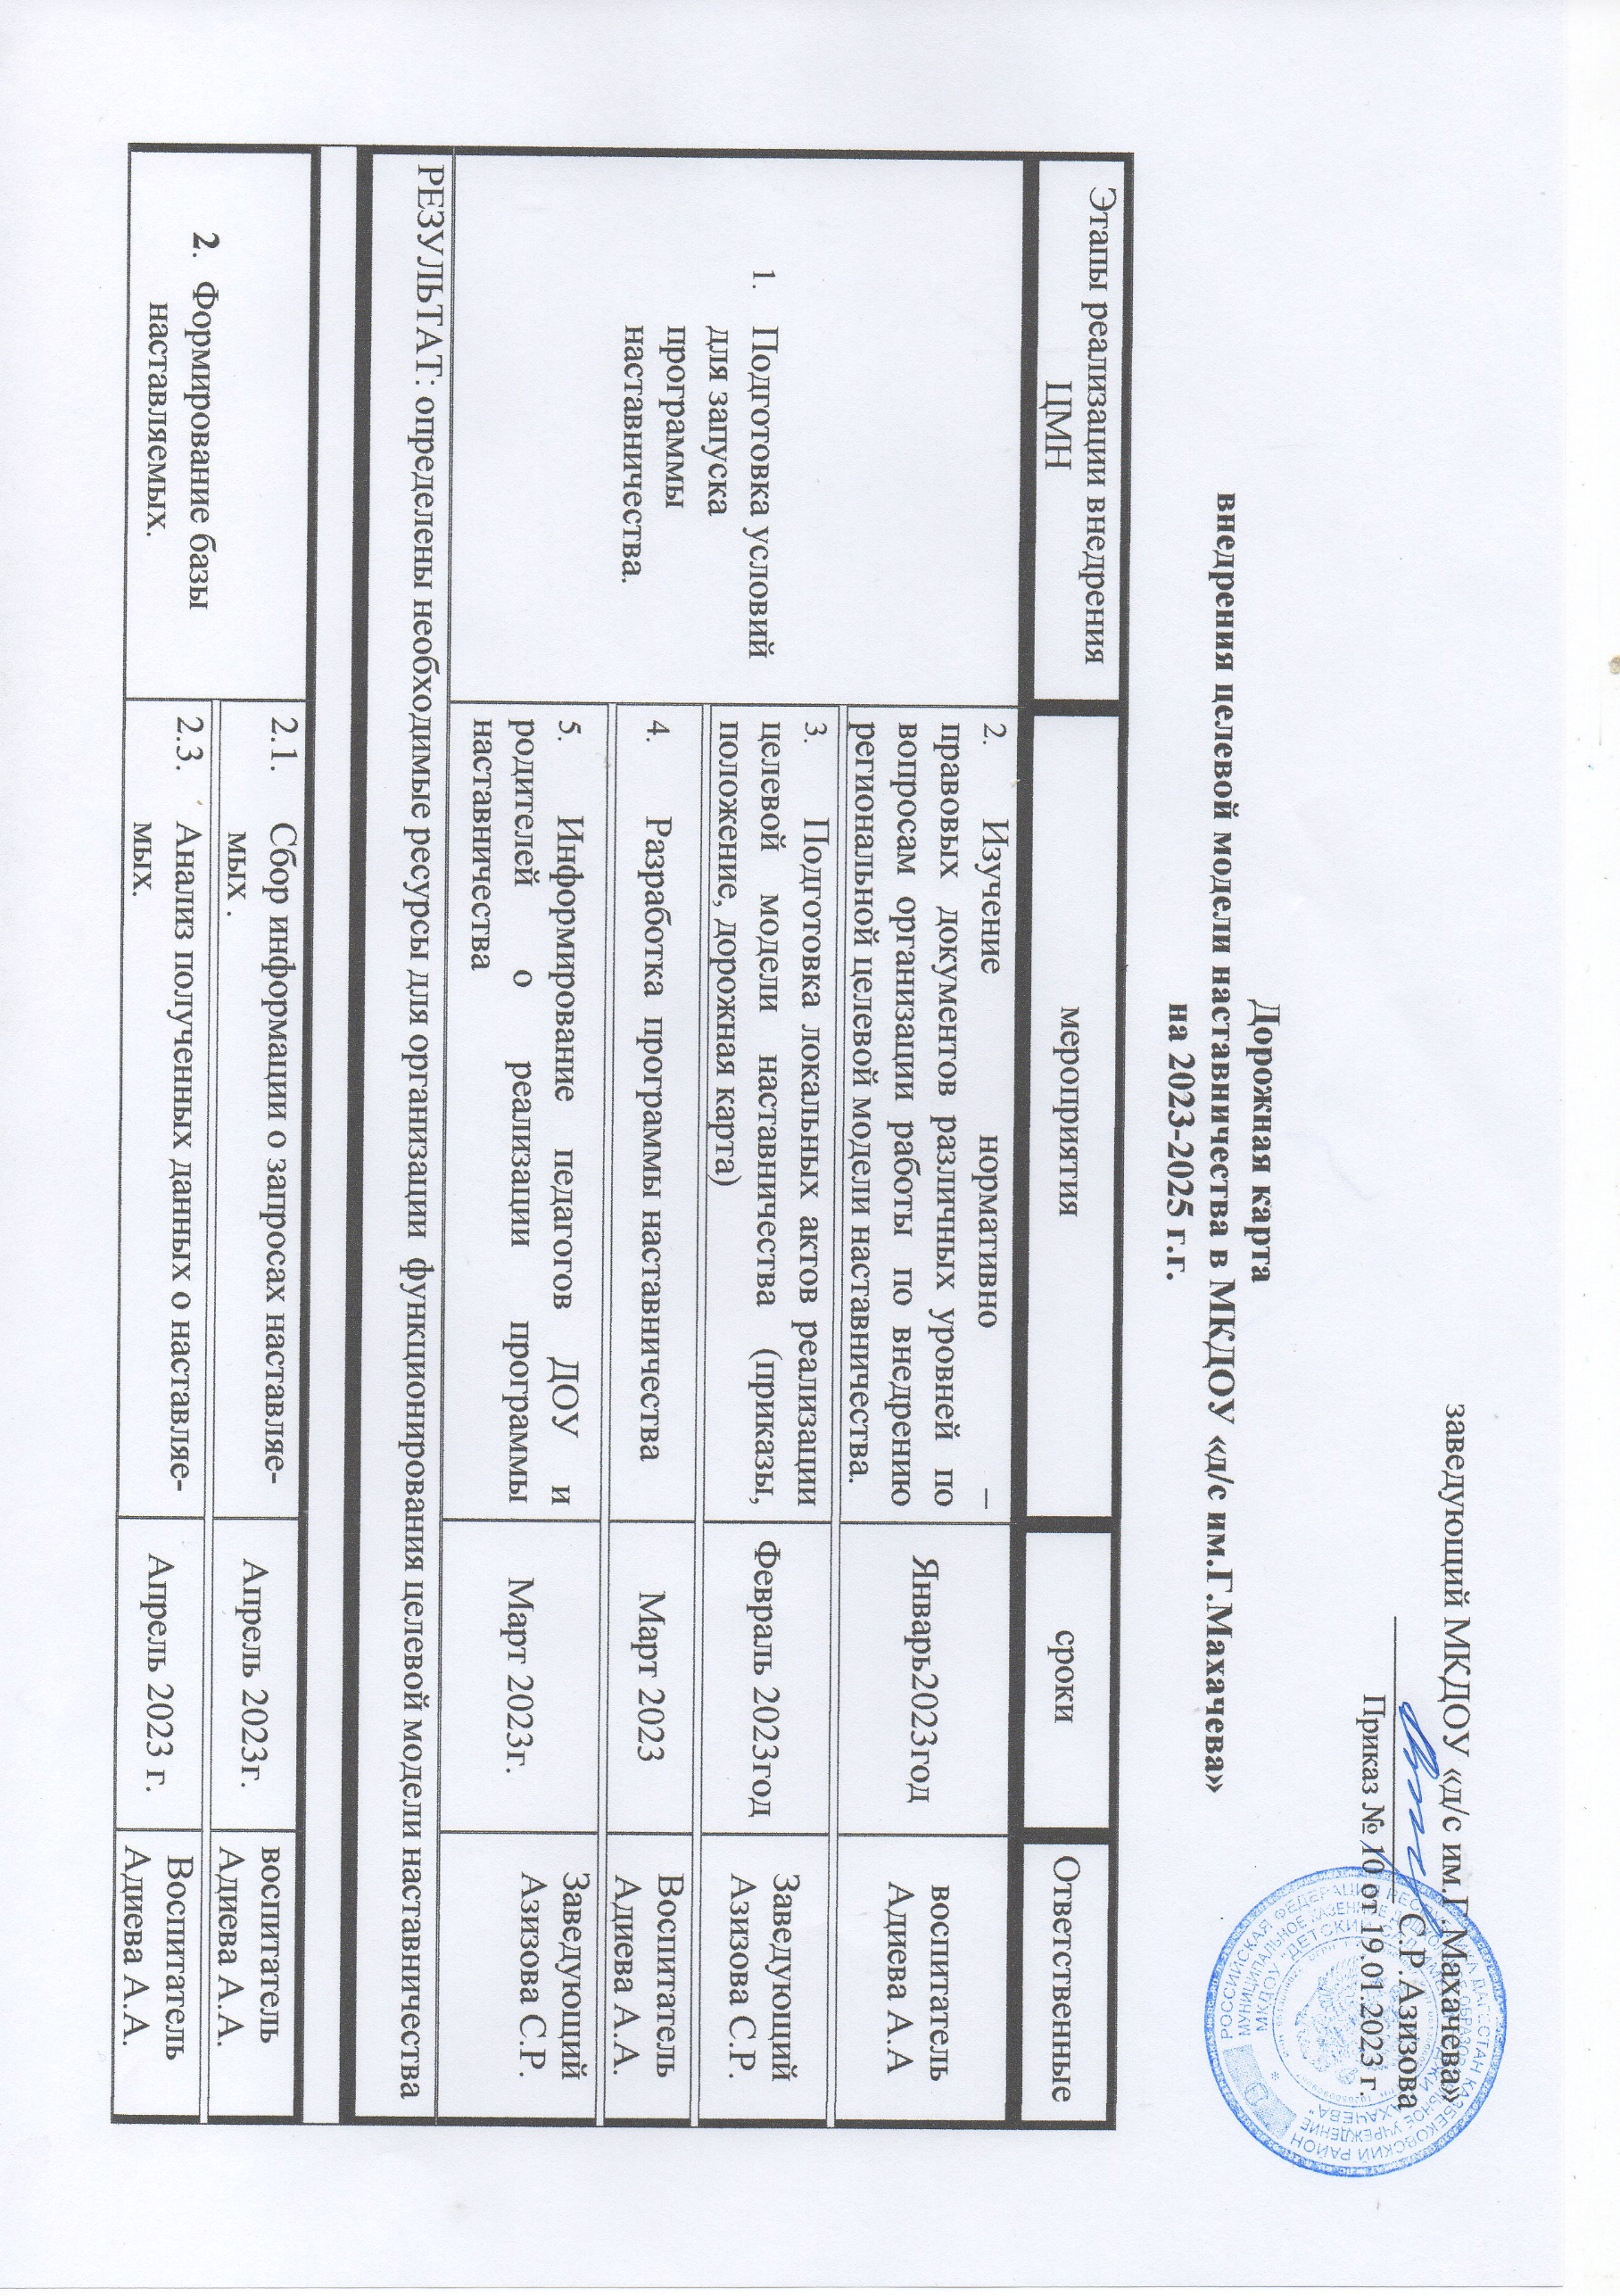

|  |  |  |  |
| --- | --- | --- | --- |
| РЕЗУЛЬТАТ: сформирована база наставляемых с перечнем запросов, необходимая для выбора кандидатов в   наставники на следующем этапе. | | | |
| **3**. Формирование базы наставников | 3.1.     Выбор форм наставничества, реализуе-             мых в рамках текущей программы. | Апрель 2023 г. | воспитатель Адиева А.А. |
| 3.2.     Проведение анкетирования среди потен-             циальных наставников. | Апрель 2023 г. | воспитатель Адиева А.А. |
| 3.3.     Анализ заполненных анкет потенциаль-             ных наставников. | Апрель 2023 г. | воспитатель Адиева А.А. |
| РЕЗУЛЬТАТ: сформирована база наставников, которые потенциально могут участвовать в программе наставничества | | | |
| 4. Отбор и обучение наставников | 4.1.     Оценка участников – наставников по за-             данным параметрам, необходимым для             будущего сравнения и мониторинга вли-             яния программ на всех участников. | Май 2023г | воспитатель Адиева А.А. |
| 4.2.     Проведение собеседования с наставни-             ками. | Май 2023г. | воспитатель Адиева А.А. |
| 4.3.     Обучение наставников | Сентябрь-декабрь 2024г. | воспитатель Адиева А.А. |
| РЕЗУЛЬТАТ: сформирована база готовых к работе наставников, подходящая для конкретной программы наставничества | | | |
| 5. Формирование наставничества пар или групп | 5.1.      Информирование педагогов о сложив-              шихся парах/ группах. Закрепление пар/              групп распоряжением заведующего ДОУ | Сентябрь 2024 г. | Заведующий Азизова С.Р.    воспитатель Адиева А.А. |
| РЕЗУЛЬТАТ:  сформированы наставнические пары или группы, готовые  продолжить работу в рамках программы | | | |
| 6. Организация работы наставнических пар или групп | 6.1.      Регулярные игровые занятия (индиви-              дуальные  и подгрупповые наставника и              наставляемого (наставляемых). | Январь 2024г.-  Май 2025 г. | наставник |
| 6.2.      Организация текущего контроля плани-              руемых  результатов наставников | Январь 2024г.- Май 2025г. | воспитатель Адиева А.А. |
| 6.3.      Проведение итоговых игр - занятий | Май 2025г. | наставники |
| 6.4.      Обеспечение ведения учета наставляемых              и наставников. | 1 раз в месяц | наставники |
| 6.5.      Своевременное предоставление данных в              рамках мониторинга реализации прог-              раммы наставничества в УО. | Февраль - март | Заведующий Азизова С.Р. |
| РЕЗУЛЬТАТ: сформированы стабильные наставнические отношения, доведенные до логического завершения, реализована цель программы наставничества для конкретной пары или группы. | | | |
|  | | | |
| 7. Завершение наставничества | 7.1.      Отчеты по итогам программы настав-              ничества | май | воспитатель Адиева А.А. |
| 7.2.      Проведение мониторинга качества реа-              лизации программы  наставничества | май | воспитатель  Адиева А.А |
| 7.3.      Публикация результатов наставничества              На сайте ДОУ | Май | воспитатель Адиева А.А. |
| 7.4.      Проведение конкурса профессионального              мастерства «Лучший наставник» | июнь | Заведующий Азизова С.Р. |
| 7.5.      Формирование долгосрочной базы нас-              тавников. | Июнь | воспитатель  Адиева А.А. |
|  |  |  |  |